Spuneți-ne opinia dumneavoastră despre serviciile de sănătate mintală
Sondajul privind sănătatea mintală în comunitate 2026
Această instituție va desfășura în curând un sondaj pentru a înțelege ce părere aveți despre îngrijirea primită.
Peste 12.000 de persoane și-au exprimat opiniile anul trecut, contribuind la îmbunătățirea serviciilor de sănătate mintală comunitare.
Ajutați-ne să îmbunătățim serviciile pe care vi le oferim
Participarea este voluntară, iar toate răspunsurile sunt confidențiale.
Dacă sunteți invitat să participați, numele, numărul de telefon și adresa dumneavoastră poștală vor fi utilizate exclusiv de cercetători pentru desfășurarea sondajului. Informațiile dumneavoastră și răspunsurile din sondaj nu vor fi împărtășite cu persoanele care vă oferă îngrijire, iar toate datele publicate vor fi anonimizate.
Dacă nu doriți să participați sau aveți întrebări despre sondaj, vă rugăm să contactați:
• Numărul de telefon al instituției (obligatoriu)
• Adresa de e-mail a instituției (dacă este disponibilă)
• Adresa instituției (dacă este disponibilă)
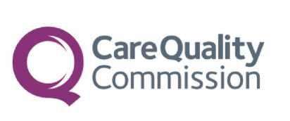


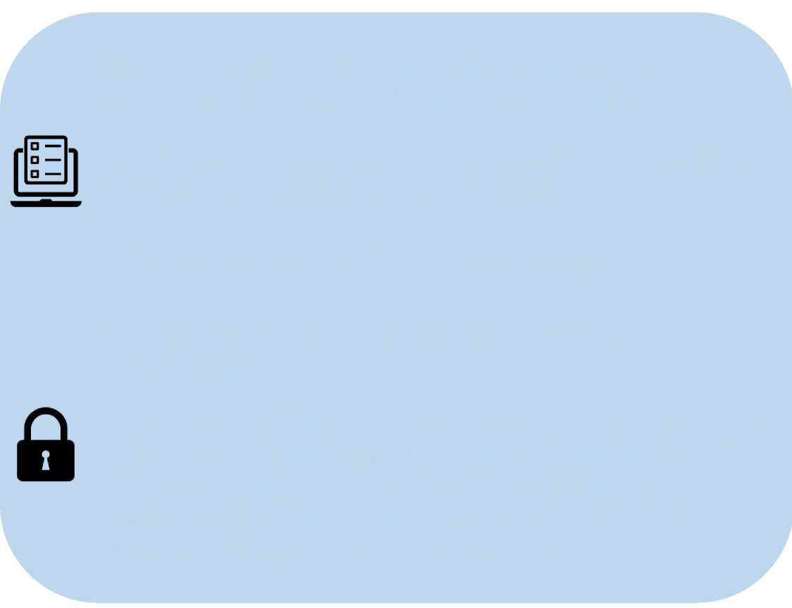


Sondajul privind sănătatea mintală în comunitate are aprobare conform Articolului 251 (Legea NHS 2006) pentru prelucrarea datelor de contact.

